**Ανδρέας Ιωαννίδης uc5-uc6**

**Project Description: Σύστημα Διαχείρισης Ιατρικών Ραντεβού & Συνταγών**

**1. Εισαγωγή**

Το παρόν έργο αφορά την ανάπτυξη ενός ολοκληρωμένου **Συστήματος Διαχείρισης Ιατρικών Ραντεβού & Συνταγών**, το οποίο επιτρέπει στους χρήστες να λαμβάνουν υπενθυμίσεις για τα προγραμματισμένα ραντεβού τους, καθώς και να αναζητούν και να διαχειρίζονται τις εγκεκριμένες συνταγές φαρμάκων τους. Το σύστημα στοχεύει στη βελτίωση της εμπειρίας του χρήστη, παρέχοντας αυτοματοποιημένες λειτουργίες ειδοποιήσεων και εύκολη πρόσβαση στο ιστορικό φαρμάκων.

**2. Λειτουργικότητες**

**2.1 Υπενθύμιση Ραντεβού (UC-05)**

* Το σύστημα αποστέλλει **push notifications** στους χρήστες για τα προγραμματισμένα ραντεβού τους.
* **24 ώρες πριν** από το ραντεβού, ο χρήστης λαμβάνει ειδοποίηση με επιλογές:
  + Επιβεβαίωση παρουσίας.
  + Αλλαγή ώρας ραντεβού.
* Εάν ο χρήστης δεν αντιδράσει, το σύστημα αποστέλλει **δεύτερη ειδοποίηση 1 ώρα πριν** από το ραντεβού.
* Εάν ο χρήστης έχει **απενεργοποιημένες ειδοποιήσεις**, δεν λαμβάνει υπενθυμίσεις.

**2.2 Αναζήτηση Συνταγών & Ιστορικού Φαρμάκων (UC-06)**

* Ο χρήστης μπορεί να εισέλθει στην ενότητα **“Οι Συνταγές μου”**.
* Το σύστημα εμφανίζει λίστα με **ενεργές συνταγές** και ημερομηνίες λήξης.
* Επιλέγοντας μια συνταγή, ο χρήστης μπορεί να δει περισσότερες λεπτομέρειες.
* Αν η συνταγή είναι **ενεργή**, υπάρχει η επιλογή **“Εκτέλεση Συνταγής”**, η οποία ενημερώνει το σύστημα.
* Σε περίπτωση που η συνταγή έχει **λήξει**, το σύστημα εμφανίζει σχετικό μήνυμα.
* Αν ο χρήστης δεν έχει εγκεκριμένες συνταγές, εμφανίζεται μήνυμα **“Δεν έχετε διαθέσιμες συνταγές”**.

**4. Οφέλη & Στόχοι**

· **Αυτοματοποιημένη διαχείριση ραντεβού**, μειώνοντας την πιθανότητα ακυρώσεων.

· **Γρήγορη και εύκολη πρόσβαση στις ιατρικές συνταγές**, βελτιώνοντας τη φαρμακευτική συμμόρφωση.

· **Ασφαλής αποθήκευση δεδομένων**, διασφαλίζοντας το απόρρητο των ιατρικών πληροφοριών.

**5. Συμπέρασμα**

Το σύστημα διαχείρισης ιατρικών ραντεβού και συνταγών στοχεύει στη διευκόλυνση των χρηστών, παρέχοντας αυτοματοποιημένες υπενθυμίσεις και εύκολη πρόσβαση στο ιστορικό φαρμάκων τους. Η υλοποίηση του θα συμβάλει στη βελτίωση της συνολικής εμπειρίας των ασθενών και στη μείωση λαθών στη διαχείριση των ιατρικών δεδομένων τους.

**UML Diagram** - **Υπενθύμιση Ραντεβού (UC-05)**

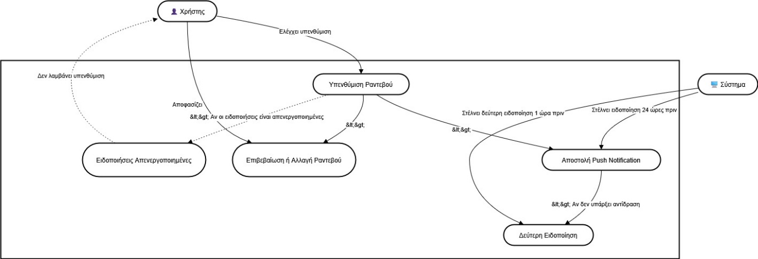

**UML Diagram** - **Αναζήτηση Συνταγών & Ιστορικού Φαρμάκων (UC-06)**

